Новости образования №8 (январь, 2022)
- Образовательные программы ИнЭУ – снова лучшие в УрФУ!

Уральский федеральный университет в 2021 году стал лидером приема по количеству абитуриентов, при этом главным критерием востребованности УрФУ среди поступающих в вузы является качество подготовки студентов. Дирекция образовательной деятельности университета ежегодно анализирует образовательные программы и оставляет рейтинг на основе комплекса показателей.*

По итогам 2021 года в список лучших программ бакалавриата вошло 10 образовательных программ Института экономики и управления УрФУ, при этом 4 из них возглавили рейтинг:

- 1 место: Мировая экономика и международный бизнес / International Economics and Business
- 2 место: Реклама и связи с общественностью
- 3 место: Международный и корпоративный менеджмент
- 4 место: Государственное и муниципальное управление

Подробнее на сайте ИнЭУ УрФУ
- Уральский гуманитарный институт УрФУ приглашает на подготовительные курсы будущих журналистов, медийщиков и специалистов по рекламе и PR
Направления «Журналистика», «Реклама и связи с общественностью» и «Медиакоммуникации» приглашают на подготовительные курсы школьников 8-11 классов.
На подготовительных курсах по направлению «Реклама и связи с общественностью» лучшие преподаватели-практики с огромным опытом в сфере рекламы и PR расскажут о том, как работают рекламные агентства, чем занимаются специалисты PR-отделов в крупных компаниях и как стать профи в этой сфере. Школьники познакомятся со специалистами по продвижению и смогут задать все интересующие вопросы о профессии. Занятия проводятся бесплатно. По окончании курсов слушатели получат сертификаты, а также рекомендации от ведущих преподавателей УГИ УрФУ.
Занятия на курсах по направлениям «Журналистика» и «Медиакоммуникации» позволят слушателям качественно подготовиться к сдаче вступительных экзаменов и познакомиться с основами работы в медиа. Подготовка слушателей ведется по четырём дисциплинам:
- Подготовка к творческому конкурсу для направлений «Журналистика» и «Медиакоммуникации»
- «Основы операторского мастерства»
- «Основы практической тележурналистики»
- «Основы практической фотожурналистики»
Слушатели подготовительных курсов могут выбрать все четыре или любые (любой) из предметов (стоимость обучения, соответственно, будет разной).
По окончании каждого курса слушатели получают сертификаты о прохождении обучения по программе дополнительного образования, а особо отличившиеся - еще и рекомендации для поступления на факультет журналистики.
Записи своих телесюжетов, итоговые фотопроекты, учебные газеты, сертификаты и рекомендации выпускники курсов можно будет включить в творческое портфолио для прохождения творческих вступительных испытаний.

- Уральский государственный экономический университет объявляет о старте мероприятий XII Евразийского экономического форума молодежи

Тема Форума - «Россия и мир в новых реалиях: изменение мирохозяйственных связей».

XI Евразийский экономический форум молодежи «Россия и регионы мира: воплощение идей и экономика возможностей» прошёл в апреле 2021 г. и собрал более 5 500 участников из 74 регионов России и 64 стран мира. Среди почетных гостей мероприятия – 19 послов иностранных государств и ректоры 36 вузов России, Киргизии, Узбекистана, Казахстана, Турции, Белоруссии.
Ежегодно в научной программе Форума принимают участие школьники 1-11 классов с различными исследовательскими работами и проектами.

XII ЕЭФМ открывает для школьников следующие тематические направления:

• «Будьте здоровы» – изучение влияния химических и биологических факторов, качества продуктов, особенностей рациона питания и образа жизни на здоровье человека.
• «Клуб путешественников» – разработка тематических туристических маршрутов с посещением различных исторических мест, культурных и природных объектов; виртуальные туристические маршруты, путеводители.
• «Компьютерный гений» – исследование информационных процессов любой природы; создание новой технологии обработки информации; научные и инженерные разработки с целью создания, внедрения и обеспечения эффективного применения компьютерной техники и технологии во всех сферах человеческой жизнедеятельности.
• «Экономическая шкатулка» - решение конкретных задач в сфере экономики и производства, разработка новых товаров и услуг, развитие финансовой грамотности у различных групп современного общества, защита прав потребителей
• Историко-культурные связи как инструмент углубления взаимопонимания и развития экономического сотрудничества - исследовательские проекты на английском языке
Информация о Форуме, Конгрессе школьников и конкурсах - http://eurasia-forum.ru

- УрГУПС занял высокие позиции в рейтингах
Единственный транспортный вуз на Урале показал стабильно высокие результаты в престижных рейтингах.
Транспортный вуз занял серьезные позиции в национальном рейтинге «Первая миссия», организованном в рамках проекта «Лучшие образовательные программы инновационной России». Ежегодно в данном рейтинге принимают участие более 400 вузов, а 2000 экспертов в образовании выбирают лучшие образовательные программы. Высокая экспертная оценка математических и естественных наук и науки об обществе позволила университету занять лидирующие позиции в диапазоне 1-30.
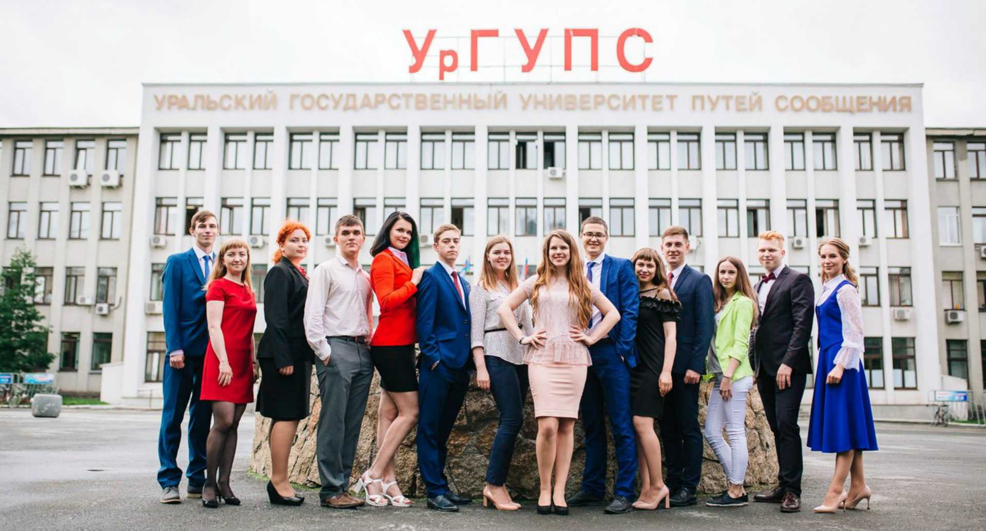
УрГУПС занял высокие позиции в престижном рейтинге «Оценка качества обучения–2021». В общероссийском зачете с участием более 600 вузов транспортный университет получил самую высокую итоговую оценку – «А».
В рейтинге российских вузов «Национальное признание –2021» по предмету «Транспорт» Уральский государственный университет путей сообщения вошел в десятку лучших вузов страны. В данной рейтинговой классификации приняли участие 95 высших учебных заведений. В этом же конкурентном рейтинге университет занял достойное место по предметам «Экономика» и «Математика», получил высокую оценку в сравнении с лучшими техническими вузами страны.
Высоко оценены достижения вуза в Предметном национальном агрегированном рейтинге. Предметный рейтинг высших учебных заведений России позволяет оценить достижения вуза в конкретных областях науки или в сферах профессиональной подготовки. Агрегатор независимой оценки высшего образования отметил УрГУПС в следующих предметных областях: техника и технология строительства, информатика и вычислительная техника, электро- и теплоэнергетика, информационная безопасность.
Улучшил свои позиции УрГУПС в рейтинге «Лучшие университеты России» с участием 374 вузов страны и вошел в топ-150.
Включение университета в рейтинги, улучшение рейтинговых позиций свидетельствует о признании качества образовательной работы транспортного университета, его востребованности и престижности.

- Школа юного рекламиста «ИКРА»

Приглашаем школьников попробовать рекламу на вкус, цвет и слово, а также получить +2 балла к ЕГЭ!

Институт экономики и управления Уральского федерального университета им. Б.Н. Ельцина приглашает учащихся 10 и 11 классов на обучение рекламному мастерству.

Результат обучения:

- погружение в креативную среду программы «Реклама и связи с общественностью» ИнЭУ УрФУ;
- ДВА дополнительных балла к результатам ЕГЭ!
Темы лекций и мастер-классов:

- креатив в языке рекламы;
- визуальная составляющая рекламного образа;
- современные технологии создания рекламного текста;
- профессии, востребованные в сфере рекламы сегодня.
Спикеры:

- ведущие специалисты рекламных агентств г. Екатеринбурга.
- преподаватели и практикующие выпускники программы «Реклама и связи с общественностью» ИнЭУ УрФУ.
Когда?

- первый цикл: 28 февраля - 4 марта;
- второй цикл: 15-20 апреля;
- итоговое конкурсное мероприятие: 28-29 апреля.
Что необходимо?
Перед началом первого цикла до 20 февраля всем участникам необходимо зарегистрироваться и пройти онлайн-квест.

Успешное выполнение конкурсной работы позволит прибавить два балла к результатам ЕГЭ при поступлении на программу «Реклама и связи с общественностью» ИнЭУ УрФУ.

Вся информация о Школе юного рекламиста УрФУ и форма заявки на участие по ссылке – https://vk.com/uralprschool.

- Институт международных связей приглашает на День открытых дверей
29 января - День открытых дверей
Частное образовательное учреждение высшего образования
«Институт международных связей» создано 6 апреля 1994 год.
Специализация: высшее, среднее и дополнительное образование.
Осуществляет подготовку специалистов в сфере
лингвистики,
перевода,
рекламы и связей с общественностью,
менеджмента,
мировой экономики с обязательным изучением двух иностранных языков .
Языки, на которых ведется обучение - русский, английский.
29 января в 13.00 в ИМС состоится день открытых дверей.
Ждем вас по адресу: г. Екатеринбург, ул. Отто Шмидта, 58, ауд. 206.

- Международная выставка «Образование за рубежом»
Екатеринбургский центр «Обучение за рубежом» приглашает 12-13 февраля (суббота/воскресение) не выходя из дома посетить On-line выставку “Образование за рубежом – шаг в будущее!». В выставке будут участвовать – представители учебных заведений из 10 стран мира.
В программе выставки:
- Среднее образование в школах и колледжах;
- Подготовка к поступлению в вузы;
- Языковые курсы;
- Высшее образование (бакалавриат, магистратура), включая бесплатное образование в Европе;
Формат выставки:
- Презентации учебных заведений.
- Индивидуальные консультации с представителями зарубежных учебных заведений.
Важная информация:
- Дата: 12-13 февраля 2022 г. (суббота/воскресение).
- Время по Екатеринбургу: с 14:00 до 19:00.
- Выставка проходит в режиме on-line (на платформе ZOOM).
- Участие в выставке бесплатное, но предварительная регистрация требуется (для получения ссылки и кода доступа на мероприятие)!

Список учебных заведений, график презентаций и регистрация на сайте организатора выставки - Екатеринбургский центр «Обучение за рубежом».

Екатеринбургский центр «Обучение за рубежом»
г. Екатеринбург, ЦМТЕ, ул. Куйбышева, дом 44-Д, офис 806
Тел. (343) 3-808-444 www.edu-abroad.su

- Уральский колледж бизнеса, управления и технологий красоты приглашает на обучение
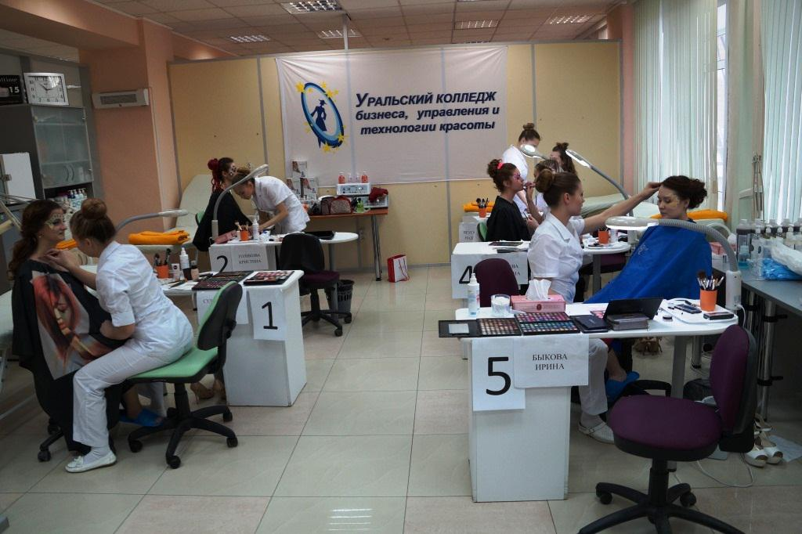

Прием абитуриентов по специальностям колледжа на 2021 – 2022 учебный год

Наименование специальности | Срок обучения на базе | Финансирование | Форма обучения | Срок обучения | Вступительные испытания
43.02.13 Технология парикмахерского искусства | 9 кл. | бюджет | 3 г.10 мес. | очная | Творческий экзамен по предмету «Рисунок»
 |  | внебюджет
43.02.12 Технология эстетических услуг | 9 кл. | бюджет | 3 г.10 мес. | очная
 |  | внебюджет
29.02.04 Конструирование, моделирование и технология швейных изделий | 9 кл. | бюджет | 3 г.10 мес. | очная
54.02.01 Дизайн (по отраслям) | 9 кл. | бюджет | 3 г.10 мес. | очная
 |  | внебюджет
09.02.07 Информационные системы и программирование | 9 кл. | бюджет | 3 г.10 мес. | очная | Без вступительных экзаменов
 |  | внебюджет
 | 11 кл. | бюджет | 2 г.10 мес.
43.02.14 Гостиничное дело | 9 кл. | бюджет | 3 г.10 мес. | очная
 | 11кл. | внебюджет | 2 г.10 мес.
43.02.10 Туризм | 9 кл. | бюджет | 2 г.10 мес. | очная
 |  | внебюджет
 | 11 кл. | бюджет | 2 г.10 мес. | заочная
21.02.05 Земельно-имущественные отношения | 9 кл. | бюджет | 2 г.10 мес. | очная
 |  | внебюджет
 | 11 кл. | бюджет | 1 г.10 мес. | очная
 |  | внебюджет
 | 11 кл. | бюджет | 2 г.10 мес. | заочная
38.02.03 Операционная деятельность в логистике | 11 кл. | бюджет | 1 г.10 мес. | очная
 | 11 кл. | внебюджет | 2 г.10 мес. | заочная (дистант)
38.02.07 Банковское дело | 9кл. | бюджет | 2 г.10 мес. | очная
 | 11кл. | внебюджет | 2 г.10 мес. | заочная (дистант)
38.02.04 Коммерция (по отраслям) | 11 кл. | внебюджет | 2 г.10 мес. | заочная (дистант)

Контакты:

г. Екатеринбург, пер. Саранинский 6

+7 (343) 385-65-45

etech25@mail.ru

- ИнЭУ УрФУ провел День открытых дверей онлайн

В серии прямых трансляций школьники, выпускники колледжей и родители узнали о возможностях вуза, алгоритме поступления, преимуществах отдельных институтов и образовательных программ.
С 1 января для абитуриентов 2022 года открыт личный кабинет. Специальный портал уже сейчас поможет найти подходящую образовательную программу, оценить шансы на поступление с калькулятором ЕГЭ, узнать основные даты приемной кампании.

Отдельная трансляция Института экономики и управления УрФУ прошла 9 января. На вопросы ведущего, абитуриентов и родителей отвечал Сергей Кульпин, ответственный секретарь отборочной комиссии института. Опытом обучения на программах поделились выпускники: Алла Усова, выпускница программы «Бизнес-информатика» и Илья Шекера, выпускник программы «Мировая экономика и международный бизнес». Оба дня в чате трансляции на вопросы отвечали представители отборочной комиссии ИнЭУ УрФУ.

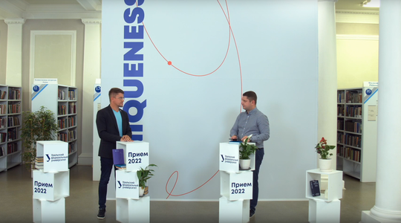

Полные трансляции доступны в группах ВКонтакте ИнЭУ УрФУ и Хочу в УрФУ. Абитуриент УрФУ

- Как поступить в вуз: ответы на самые частые вопросы абитуриентов от специалистов КГУ
ЕГЭ в школе и поступление в вуз – всегда самая волнительная пора для выпускников школ и их родителей. Первое испытание у одиннадцатиклассников – декабрьское сочинение – уже позади, впереди не менее ответственный этап – ЕГЭ и подача документов в вуз.
Чтобы поступление в вуз прошло без суеты и стресса, Курганский государственный университет подготовил ответы на самые частые вопросы выпускников школ.
Как выбрать правильный набор ЕГЭ ?
До 1 февраля 2022 года все выпускники должны определиться с набором экзаменов, которые они будут сдавать летом. После этой даты изменения в базу данных уже не внести, поэтому с нужным комплектом ЕГЭ стоит определиться сейчас. Если во время приемной кампании не будет результата хотя бы одного экзамена, нужного для поступления на конкретную специальность, возможности досдать его у выпускников школ уже не будет.
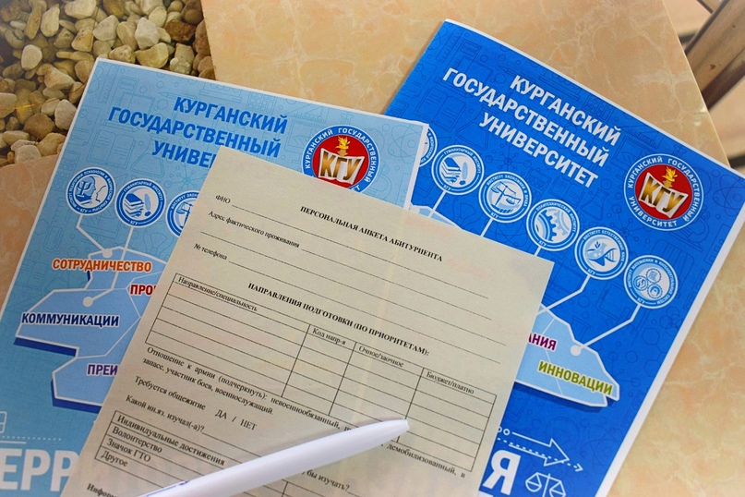
– При выборе ЕГЭ нужно учитывать два момента – ваши интересы и набор экзаменов, необходимых для конкретных направлений подготовки. Все вузы уже опубликовали правила приема на 2022 год и там есть перечень вступительных испытаний, – говорит начальник приемной комиссии Курганского госуниверситета Андрей Говорков.
Он отмечает, что второй год подряд во вступительных экзаменах есть и вариативная часть.
– Если раньше была тройка жестких экзаменов, например, русский, математика и физика, то сейчас на всех направлениях подготовки один из экзаменов идет по выбору из двух предметов, например, выпускник может сдать физику или информатику. Мы советуем сдать оба экзамена, указанные в правилах приема, а поступать с лучшим результатом, – объясняет Андрей Говорков.
Также нужно учитывать, что на некоторые направления подготовки вуз может устанавливать так называемый дополнительный экзамен – это экзамен творческой или профессиональной направленности. Если вуз устанавливает такой экзамен, то у абитуриента попросят результаты ЕГЭ только по двум общеобразовательным предметам. А дополнительный экзамен сдают в высшем учебном заведении. Список направлений, на которые придется сдавать такой экзамен, также уже есть на сайтах вузов.
Какие документы нужны для поступления в вуз?
Основные документы, без которых невозможно подать заявление:
- Документ, удостоверяющий личность.
- Документ об оконченном образовании (аттестат, диплом) – он подтверждает ваше текущее образование.
- СНИЛС – теперь тоже обязателен, потому что с прошлого года по правилам приема выкладываются обезличенные конкурсные списки. ФИО абитуриента будут скрыты либо за СНИЛСом, либо за уникальным номером абитуриента.
- Документы, которые подтвердят льготы и индивидуальные достижения.
Чуть позже можно будет принести фотографии. Они понадобятся для оформления документов – студенческого и читательского билетов, зачетной книжки. Будет нужна медицинская справка по форме 086/у. Без этого документа иногородних студентов не смогут заселить в общежитие, также он понадобится для допуска к занятиям физкультурой.
За что могут добавить баллы абитуриентам?
Дополнительные баллы при поступлении вузы дают абитуриентам за индивидуальные достижения. У каждого вуза набор таких достижений свой. Но есть общие тенденции.
- Результаты декабрьского сочинения.
Итоговое сочинение – это и допуск к ЕГЭ, и возможность получить несколько дополнительных баллов при поступлении. Как правило, за декабрьское сочинение баллов начисляют немного и то только после его перепроверки. В Курганском госуниверситете за сочинение можно получить 2 балла.
- Красный аттестат за успехи в учебе
Этот критерий учитывается во всех вузах и дает сразу до 10 дополнительных баллов при поступлении.
- Спортивные успехи
Спортивные достижения учитываются вузами. Причем, они могут быть разного уровня. Бонусы при поступлении дает наличие статуса чемпиона, призера Олимпийских игр, Паралимпийских игр, Сурдлимпийских игр, чемпиона мира, чемпиона Европы, лица, занявшего первое место на первенстве мира, первенстве Европы по видам спорта, включенным в программы Олимпийских игр, Паралимпийских игр, Сурдлимпийских игр.
Также дополнительные баллы принесет наличие знака отличия Всероссийского физкультурно-спортивного комплекса «Готов к труду и обороне».
– В этом году в данном пункте появилось новшество: баллы дает наличие любого знака ГТО – и золотого, и серебряного, и бронзового. Отличие только в количестве баллов ИД, – отмечает Андрей Говорков.
- Творческие олимпиады и конкурсы
Участие в перечневых олимпиадах также может принести до 10 дополнительных баллов при поступлении. Кроме того, в некоторых случаях победители олимпиад могут претендовать на поступление без вступительных испытаний или победа в олимпиаде может приравняться к 100 баллам ЕГЭ по предмету.
- Волонтерская деятельность
Волонтерство также дает дополнительные баллы при поступлении. Но для этого добровольческая деятельность должна быть подтверждена документально – книжкой волонтера. В КГУ для получения 5 баллов по этому критерию нужно подтвердить наличие не менее 50 часов добровольческой деятельности за последние два года.
Абитуриент может предоставить в приемную комиссию несколько индивидуальных достижений, но при поступлении за них все равно добавят максимум 10 баллов.
Во сколько вузов можно подавать документы?
Разрешено подавать документы максимум в пять вузов. В КГУ при этом можно выбрать до 10 направлений подготовки.
Как можно подать документы?
Существует четыре варианта подачи документов в приемную комиссию.
- Лично прийти в приемную комиссию, написать заявление и выбрать направления подготовки.
- Через личный кабинет на сайте вуза. Этот вариант в последние годы стал превалирующим, его выбирает наибольшее количество абитуриентов. Такая возможность есть во всех вузах.
- Через сайт «Госуслуги». В прошлом году этот вариант был в качестве эксперимента, в этом году он выходит на рабочую стадию. Если есть аккаунт на Госуслугах, тоже можно подать документы в любой вуз страны, на любую форму обучения.
- Воспользовавшись услугами ФГУП «Почта России». Вы можете прийти на почту и в конверте отправить заявление на прием.
Сколько будет волн зачисления?
Зачисление по общему конкурсу будет идти в одну волну. И важно учитывать, что для зачисления нужно предоставить в приемную комиссию оригинал документа об образовании.
– Если у приемной комиссии от абитуриента не будет оригинала документа об образовании, то такой абитуриент не будет рассматриваться как кандидат на зачисление. На этапе выбора абитуриент может рассматривать вуз, допустим, в Екатеринбурге, Москве, Кургане, Владивостоке и подать туда документы, но тогда к моменту принятия окончательного решения ему надо оказаться именно в том городе, в вуз которого он будет поступать. Это очень важное изменение, на которое надо особо обратить внимание, потому что поступление идет в достаточно сжатые сроки, и за один день переместиться из пункта А в пункт Б бывает просто физически нереально, – подчеркивает начальник приемной комиссии КГУ.
Ключевые даты приемной кампании?
Приемные комиссии откроют свои двери для абитуриентов примерно 20 июня.
– В разных вузах даты старта приемной кампании немного отличаются. В правилах приема указано, что документы начнут принимать до 20 июня. В некоторых вузах приемная кампания стартует на 1-2 дня раньше, в КГУ мы ждем абитуриентов с 20 июня, – объясняет Андрей Говорков.
Абитуриенты, поступающие по итогам ЕГЭ без внутренних экзаменов, могут приносить документы до 25 июля. Прием документов у абитуриентов, которым нужно пройти вступительные испытания внутри вуза, заканчивается чуть раньше – 20 июля.
Первыми будут зачислены абитуриенты, поступающие на льготных основаниях или по целевым направлениям. До 28 июля им необходимо будет предоставить в приемную комиссию оригинал документа об образовании и согласие на зачисление на выбранные направление подготовки. 30 июля для этой категории поступающих будут изданы приказы на зачисление.
Абитуриентам, поступающим на бюджетные места в основном потоке, необходимо предоставить документы об образовании и согласия на зачисления до 3 августа, а приказы на зачисление для этой категории будут опубликованы 9 августа.
- Каникулы на Изумрудном Острове

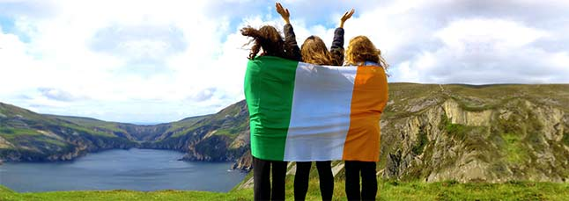

Мы предлагаем в период летних каникул познакомиться с Ирландией – страной с великолепной природой, богатым прошлым и культурными традициями, а также интересным настоящим.

Ирландцы очень гостеприимны и похожи на русских. Сами они говорят, что если в толпе иностранцев кто-то искренне засмеялся шутке — это русский. Если у тебя проблема — тебе помогут в любой европейской стране. Но в Ирландии сделают это от души!

Английский является государственным языком не одного десятка государств, но на самом красивом английском говорят только в Ирландии!

Если в вас живет дух свободы, вы до сих пор верите в сказки и легенды, у вас замирает сердце при виде средневековых замков, вы когда-нибудь мечтали стоять, раскинув руки, на мысе на краю света – тогда именно для вас создана эта страна.

Итак, где мы будем изучать английский в Дублине:

- школа: Swan Training Institute
- сроки: 10 июля - 23 июля 2022 г.; 24 июля – 06 августа 2022 г.
- английский язык: 20 уроков в неделю в международных группах
- проживание/питание: гостевая семья/полный пансион
- экскурсии и внеклассные мероприятия
- тип: групповая поездка с руководителем
- стоимость: 127000 рублей + билет

Программа здесь

Важно: при въезде необходимо предъявить ПЦР-тест (72 часа), карантин отсутствует.

Екатеринбургский центр «Обучение за рубежом»
г. Екатеринбург, ЦМТЕ, ул. Куйбышева, дом 44-Д, офис 806
Тел. (343) 3-808-444 www.edu-abroad.su

12. День бизнеса и экономики в НИУ ВШЭ – Пермь
6 февраля в 12:00 приглашаем старшеклассников и их родителей на День бизнеса и экономики в НИУ ВШЭ — Пермь! Участие бесплатное.
Мы расскажем о новой образовательной программе – «Международном бакалавриате по бизнесу и экономике». Это флагманская программа, объединяющая лучшие практики образования в области экономики и менеджмента трёх кампусов НИУ ВШЭ: Перми, Санкт-Петербурга и Нижнего Новгорода. В 2022 году пройдёт первый набор на программу.
Внимание! В случае ухудшения эпидемиологической ситуации и ужесточении карантинных мер в Пермском крае мероприятие может быть переведено полностью в онлайн-формат.

Как будет проходить День бизнеса и экономики?
День бизнеса и экономики пройдёт 6 февраля 2022 года с 12:00 до 13:30 (время пермское: +2 МСК, +5 UTC) в гибридном формате:
– онлайн-трансляция на Youtube-канале НИУ ВШЭ – Пермь;
– очно по адресу: бульвар Гагарина, 37 (корпус № 2 НИУ ВШЭ – Пермь, актовый зал, 2 этаж).
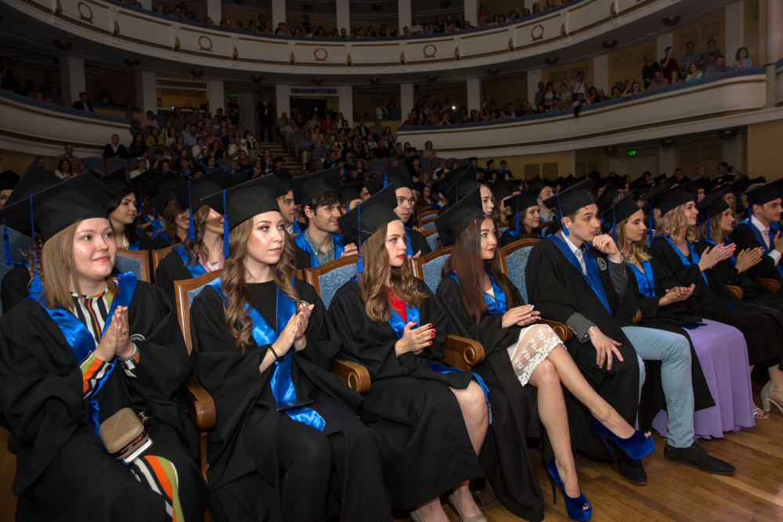
Важно! Участников мероприятия старше 18 лет просим иметь при себе сертификат о вакцинации или QR-код о вакцинации либо о перенесенной коронавирусной инфекции (не более 6 месяцев с даты выздоровления), либо отрицательный результат исследования методом ПЦР, проведенного не более чем за 72 часа.
Всех участников просим обязательно взять с собой маску – находиться в ней необходимо будет в течение всего мероприятия.

Программа
- Презентация программы «Международный бакалавриат по бизнесу и экономике»
В чём преимущество новой образовательной программы? Как будут совмещаться менеджмент и экономика в учебном плане? Как студенты будут выбирать собственную профессиональную траекторию в рамках обучения? В чём особенности образовательного процесса в пермском кампусе НИУ ВШЭ?
Об этом и о многом другом расскажет академический руководитель программы Дмитрий Геннадьевич Артемьев.
- Современный специалист — человек с широким набором компетенций
Выпускники Вышки и потенциальные работодатели расскажут, почему в ближайшее время на рынке труда будут всё выше цениться специалисты со смежными компетенциями.
- Как поступить на программу в 2022 году?
Что такое многопрофильный конкурс? Какие экзамены нужно сдавать для поступления? Как будет происходить зачисление на программу? Расскажем обо всём, что связано с поступлением на программу в этом году.
- Ответы на вопросы
Наверняка у вас останутся вопросы об учёбе, о поступлении и о жизни в Вышке. Мы обязательно ответим на все из них. А за самые интересные вопросы подарим вышкинский мерч.

- Пермский государственный аграрно-технологический университет имени академика Д.Н. Прянишникова приглашает на професси ональные пробы
Уважаемые руководители образовательных организаций,
классные руководители и ответственные
за профориентационную работу!
- Оптимальное количество участников для проведения профессиональной пробы в стенах Университета - 10-15 человек.
- Время проведения пробы составляет от 40 минут.
- Подать заявку на участие можно по телефонам 217-98-17, 8-902-83-59-209 (специалист по профориентационной работе Рычкова Ирина Владимировна).
- Дата и время согласуется индивидуально.

Профессиональная проба "Ландшафтный дизайнер"
Факультет агротехнологий и лесного хозяйства
Направление подготовки: Ландшафтная архитектура, Садоводство
План работы
- Изучение основ благоустройства и озеленения участков жилой застройки, городских садов и парков на примере макета;
- Формирование дорожно-тропиночной сети на примере макета;
- Разработка первичной концепции озеленения территории.
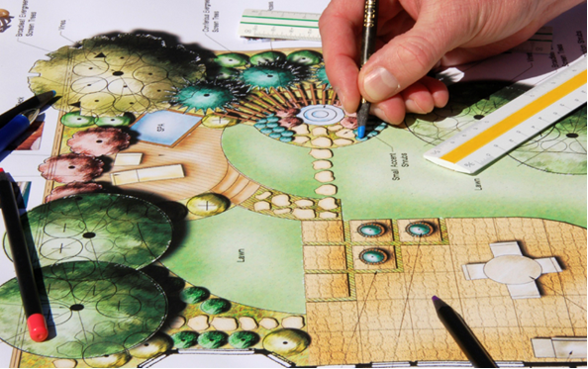
Чему научусь?
- Основам разработки проектов благоустройства и озеленения.
Как и где смогу применить знания?
- При разработке концепции благоустройства территории своего участка;
- При озеленении территории своего участка.
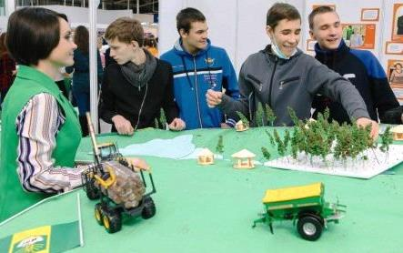
Адрес проведения профессиональной пробы: г. Пермь, ул. Петропавловская, 23
Время проведения профессиональной пробы составляет 40 минут.
Подать заявку на участие в профессиональной пробе можно по телефонам 217-98-17, 8-902-83-59-209. Дата и время согласовываются индивидуально.

Профессиональная проба "Микробиолог"
Факультет Агротехнологий и лесного хозяйства
Направления подготовки: Агрономия, Садоводство, Технология производства и переработки сельскохозяйственной продукции
План работы
- Приготовление препарата микроорганизмов
- Работа с микроскопом
- Рассказ о заквасках для кефира и йогурта
Чему научусь?
- Работать с микроскопом
- Готовить микробиологические препараты
Как и где смогу применить знания?
- Приготовить кефир или йогурт для себя и своей семьи.
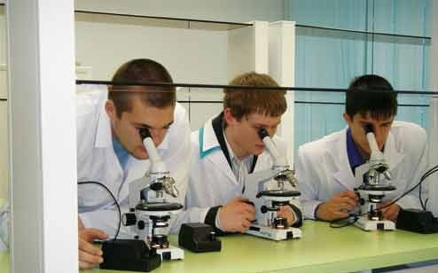
Адрес проведения профессиональной пробы: г. Пермь, ул. Петропавловская, 23
Максимальное количество участников профессиональной пробы - 10 человек.
Время проведения составляет от 40 минут. Подать заявку на участие в профессиональной пробе можно по телефонам 217-98-17, 8-902-83-59-209. Дата и время согласовываются индивидуально.
Весь список профессиональных проб на сайте вуза
! Возможны пробы в онлайн – формате.

